Η σωστή στάση του σώματός μας όταν εργαζόμαστε   
στον υπολογιστή (ΕΡΓΟΝΟΜΙΑ)

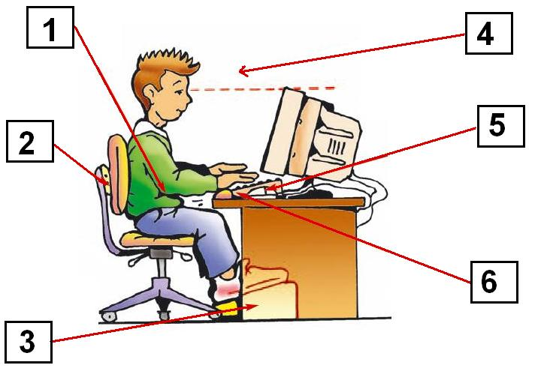

|  |  |
| --- | --- |
| **1** | Τα χέρια μου να είναι σε οριζόντια θέση |
| **2** | Η πλάτη μου να ακουμπάει στην καρέκλα |
| **3** | Όταν τα πόδια μου δεν στηρίζονται στο πάτωμα μπορώ να βάλω ένα υποπόδιο |
| **4** | Τα μάτια μου πρέπει να είναι στην ίδια ευθεία  με το πάνω μέρος της οθόνης |
| **5** | Όταν γράφω το πληκτρολόγιο πρέπει να είναι ακριβώς μπροστά μου και το ποντίκι δίπλα |
| **6** | φωτοτυπια κυκλος.pngΤο πληκτρολόγιο μπορεί να είναι ελάχιστα ανασηκωμένο |

 